实时在线debug脚本说明：

上车环境布好后（perception,planning,control等节点起动后），先在本机手起dreamview(指令：cyber_launch start dreamview.launch)，用于接收数据，再起实时画图脚本(指令：python3 control_realtime_show_NNP.py)即可实现实时画图

1、添加控制观测量，每次添加前都要初始化

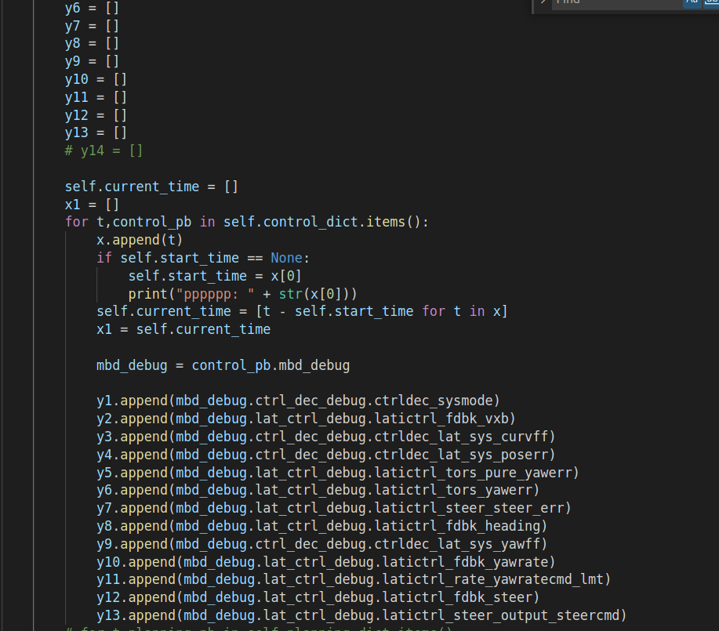

2、设置数据保存长度，每次长度变化后，需要同步改变x轴的限制

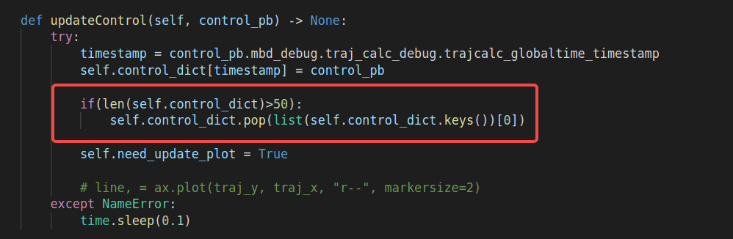
3、x轴的设置(根据数据保存的长度作调整)
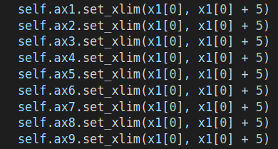

4、 y轴的设置
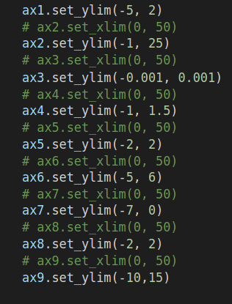

5、每张子图（共9张子图）图例的设置
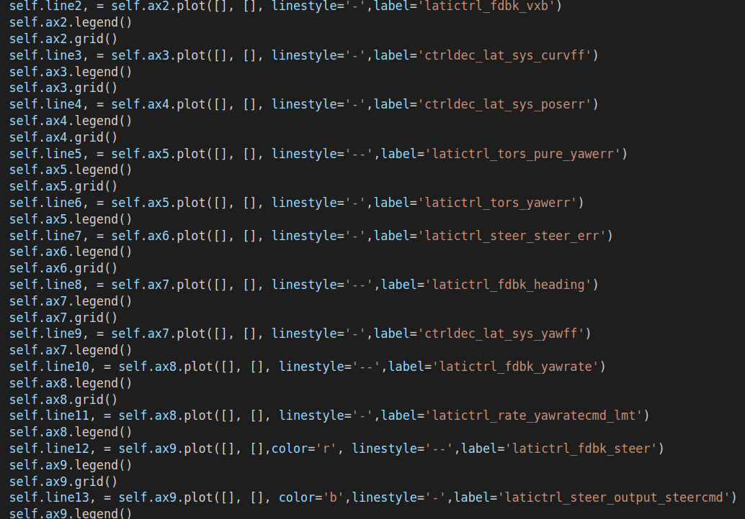

离线脚本说明：
control_bag2mat.py(用于数据回灌，可读取 Cyber bag → mat，再回灌给Simulink模型)，起python3 control_bag2mat.py指令，即可实现数据转换

control_bag2mat_plot.py(离线画图脚本，可直接将cyber bag的数据离线画出来)

